**FH JOANNEUM - University of Applied Sciences**

**WfMC Architektur**

**Dokumentation**

**Eingereicht für die Lehrveranstaltung “E-Business Anwendungen”**

**Autoren:**

**Labinot Jashanica, BSc**

**Kristian Ndou, BSc**

**Yannick Collasius, BSc**

**Supervisor:**

**FH-Prof. Dipl.-Ing. Dr. techn. Erwin Zinser**

**FH-Prof. Mag. Dr. Robert Singer**

**Graz, 2019**



# Einleitung

## Definition - Workflow

Ein Workflow bezeichnet die vollständige oder in Teilen computergestützte Unterstützung oder Automatisierung eines Geschäftsprozesses.

Ein Workflow automatisiert die Verfahren, bei denen Dokumente, Informationen oder Aufgaben zwischen den Teilnehmern nach einem definierten Regelwerk übergeben werden, um ein übergeordnetes Geschäftsziel zu erreichen oder dazu beizutragen. Während ein Workflow manuell organisiert werden kann, wird in der Praxis dieser normalerweise im Rahmen eines IT-Systems organisiert, um eine digitale Unterstützung für die Prozessautomatisierung zu bieten. Auf diesen Bereich richtet sich die Arbeit der Koalition.

## Definition - Workflow-Management-System

Ein System, das "Workflows durch die Ausführung von Software, deren Ausführungsreihenfolge durch eine Computerdarstellung der Workflow-Logik gesteuert wird", vollständig definiert, verwaltet und ausführt.

Ein Workflow-Management-System ist ein System, das die prozessuale Automatisierung eines Geschäftsprozesses durch die Verwaltung der Reihenfolge der Arbeitstätigkeiten und den Aufruf geeigneter Personal- und/oder IT-Ressourcen für die verschiedenen Arbeitsschritte ermöglicht.

Es gibt viele Möglichkeiten, solche Systeme zu implementieren. Für den Aufbau eines betriebsfähigen Workflow-Managementsystems (WMS) steht eine enorm große Vielfalt an IT-Infrastrukturen zur Verfügung, von einer kleinen lokalen Arbeitsgruppe bis hin zu einer unternehmensübergreifenden Arbeitsgruppe. Das WFMC-Referenzmodell nimmt somit einen breiten Überblick über die Betriebsumgebungen, die diese Technologie charakterisieren.

# WfMC Referenzmodell

Das Referenzmodell wurde im Mai 1993 mit Gründungsmitgliedern wie IBM, Hewlett-Packard, Fujitsu, ICL, Staffware und rund 300 Software- und Dienstleistungsunternehmen im Bereich Business-Software gegründet. Das Referenzmodell wurde erstmals 1995 veröffentlicht. Das Referenzmodell wird immer noch als Grundlage für die meisten heute verwendeten Geschäftsprozess- (BPM) und Workflow-Software verwendet.

Die Interoperabilität der Arbeitsabläufe ist das Hauptthema bei der Unterstützung der Implementierung von unternehmensübergreifenden Arbeitsabläufen. Die Workflowmanagement Coalition (WfMC) gibt die Aufgaben an als:

* Den Wert der Kundeninvestitionen durch Workflow-Technologie zu steigern.
* Das Risiko der Verwendung von Workflow-Produkten zu verringern.
* Erweiterung des Workflow-Marktes durch Steigerung des Bewusstseins für den Workflow.

Die funktionalen Komponenten eines generischen Workflow-Systems und ihre Wechselwirkungen sind in der folgenden Abbildung 1 dargestellt und veranschaulicht. Das auf Archimate basierende Modell des WfMC-Referenzmodells enthält drei Hauptkomponenten:

* Business-Layer-Elemente, die die Maßnahmen darstellen, die ein Benutzer ergreifen kann. (gelb dargestellt)
* Elemente der Anwendungsschicht (Application Layer), die die Geschäftsprozesse ermöglichen und das Zusammenspiel zwischen den Hauptkomponenten eines WMS und den Datenobjekten darstellen. (blau dargestellt)
* Datenobjektelemente, die die verschiedenen Datentypen enthalten, die für die Virtualisierung von Geschäftsprozessen benötigt werden. (veranschaulicht in blauen/gelben Tabellen)

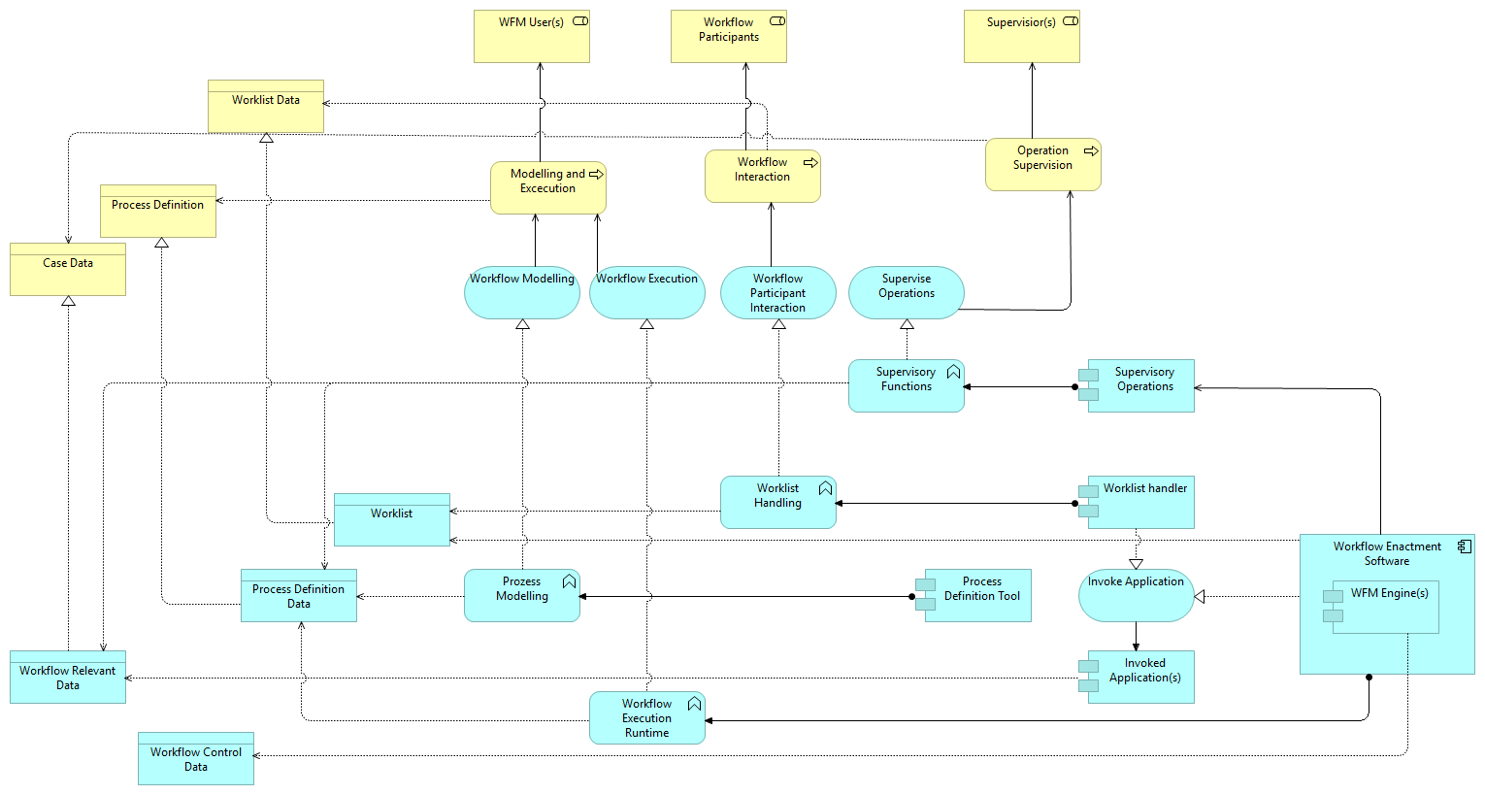

Abbildung 1 - WfMC Referenzmodell

## Workflow Enactment Software

Diese Softwarekomponente kapselt die Workflow-Engine ab. Diese interpretiert die Prozessbeschreibung und instanziiert die Prozesse. Andere Aufgaben können sein:

* Sequenzierung der Aktivitäten
* Hinzufügen von Workitems zu den Benutzerarbeitslisten
* Anwendungswerkzeuge aufrufen

Eine Workflow Enactment Software ermöglicht den Einsatz mehrerer Workflow Management Engines. Diese Engines können dann einzelne Instanzen verschiedener Prozesse verwalten und ausführen. Diese Komponente hat ein eigenes Datenobjekt, das in der obigen Abbildung als Workflow Control Data dargestellt ist. Dieses Datenmodell wird von der Enactment Software verwendet, um interne Workflow Control Data zentral oder über die Workflow Engine verteilt zu verwalten. Diese Workflow Control Data enthalten Informationen über die ausgeführten Prozess- und Aktivitätsinstanzen und können auch Checkpoint- und Wiederherstellungsinformationen beinhalten, um die Workflow Engine im Fehlerfall zu unterstützen. Die Workflow Enactment Software kann auf die Worklist zugreifen und diese während der Ausführung verwalten (Daten schreiben und lesen). Die Workflow Execution Runtime (in der Abbildung als Application Process dargestellt) dient in Verbindung mit den workflow-relevanten Daten (Process Definition Data) zur Steuerung der Navigation durch die verschiedenen Arbeitsschritte innerhalb des Prozesses. Die Process Definition Data können Informationen über das Unternehmen oder die Rollen enthalten. Sie sind Teil des Process Definition Data Objekt, werden aber in der obigen Abbildung nicht modelliert, da sie standardmäßig im gleichen Datenobjekt (Datenbank) gespeichert sind wie die Definition Data des Prozesses selbst. Der Workflow Enactment Service sollte es der Process Engine auch ermöglichen, einige externe Anwendungswerkzeuge aufzurufen.

## Invoking Application

Es gibt eine Vielzahl von Software, die die Aufgabenbeschreibungen, die Dokumentation und die Übertragung sowie deren Daten, die außerhalb des Workflow Management Service existieren, verwalten und ermöglichen. Daher sollte ein WfMC-freundliches System in der Lage sein, solche externen Anwendungen aufzurufen und Schnittstellen zur Kommunikation mit ihnen bereitzustellen.

Sowohl der Worklist Handler als auch die Workflow Enactment Software sollten in der Lage sein, die Anwendung aufzurufen. Wenn Benutzerinteraktionen innerhalb der Prozessausführung erforderlich sind, platziert die Workflow-Engine Elemente in eine Worklist für die Verwendung durch den Worklist Handler, der durch den Anwendungsprozess Worklist Handling die Interaktionen mit den Workflow-Teilnehmern verwaltet. Dieser Prozess kann für die Workflow-Teilnehmer unsichtbar sein, wenn die Worklist in der Workflow-Software gepflegt wird und dem Benutzer nacheinander die nächste auszuführende Aufgabe präsentiert wird. Auf anderen Systemen kann die Worklist für den Benutzer sichtbar sein, der dafür verantwortlich ist, einzelne Arbeitselemente aus der Liste auszuwählen und selbständig weiterzuentwickeln, wobei die Worklist zur Kennzeichnung von Aufgabenerfüllungen verwendet wird. Diese Dateninteraktion wird durch das Datenobjekt Worklist ermöglicht.

## Process Definition Tool

Mit dem Process Definition Tool wird die Prozessbeschreibung in einer für den Computer verarbeitbaren Form erstellt. Diese Prozessdefinition sollte alle notwendigen Informationen über den Prozess enthalten. Folgende Informationen können enthalten sein:

* Start- und Endbedingungen
* Konstituierende Aktivitäten
* Regeln für die Navigation zwischen den konstituierenden Tätigkeiten
* Zu erledigende Benutzeraufgaben
* Verweise auf Anwendungen, die aufgerufen werden können
* Definition aller workflow-relevanten Daten
* Organisation/Rolle (Organisationsstruktur und Rollen innerhalb der Organisation)

Diese Daten werden im Process Definition Data Objekt gespeichert und werden von der Process Definition Tool Komponente über die Anwendungsfunktion Process Modeling miteinander verknüpft.

## Supervisory operations

Innerhalb eines Workflow-Systems gibt es eine Reihe von Überwachungsfunktionen (supervisory functions), die normalerweise zur Verfügung stehen. Diese werden typischerweise auf der Grundlage von Supervisionsrechten für einen bestimmten Arbeitsplatz oder Benutzer unterstützt. Diese Funktionen können es den Aufsichtsbehörden ermöglichen:

* Arbeitsverteilungsregeln ändern
* Identifizierung von Teilnehmern für bestimmte organisatorische Rollen innerhalb eines Prozesses
* Verfolgung von Warnmeldungen bei Terminüberschreitungen oder anderen Formen von Ereignissen
* die Historie einer bestimmten Prozessinstanz verfolgen
* Anfrage nach Arbeitsdurchsatz oder anderen Statistiken

Werden verteilte Workflow Engines verwendet, kann es erforderlich sein, spezifische Befehle zur Übertragung solcher Steueroperationen oder (Teil-)Antworten zwischen verschiedenen Workflow Engines zu senden, um eine einzige administrative Schnittstelle bereitzustellen. Aus diesem Grund besteht im obigen Modell eine direkte Verbindung zwischen der Enactment Software und der Komponente Supervisory Operations.

Wie im Archimate-Modell veranschaulicht, würde dies bedeuten, dass die Komponente Supervisory Operations Zugriff auf die Process Definition Data und Workflow Control Data hat.

# Interfaces summary

Workflow Interoperabilität ist die größte Herausforderung wenn es um die Unterstützung der Implementierung von Workflows zwischen Organisation geht. Die Mission von WfMC ist:

* Den Wert von Investitionen seitens der Kunden in Workflow-Technologien zu erhöhen
* Risikoreduzierung bei der Benutzung von Workflow-Produkten
* Den Workflow-Markt erweitern durch die Steigerung des Bewusstseins für Workflow-Technologien

This is a simplified architecture of the WFMC model. It only illustrates the main interfaces a workflow management system should have.

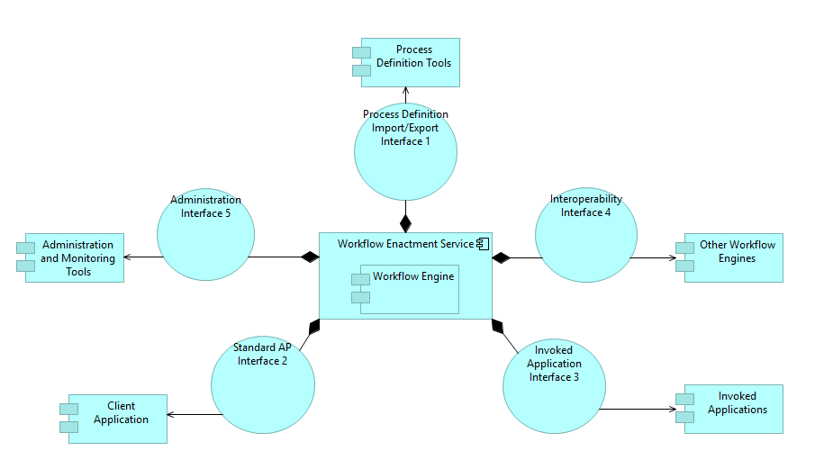

Abbildung 1: The WfMC Workflow Reference Model – Components & Interfaces (ArchiMate)

Der Workflow Enactment Service besteht aus seiner oder mehreren Workflow Engines um spezielle Workflow Instances zu erstellen, zu managen oder auszuführen. Eine Workflow Engine ist ein Software-Service oder “-Engine“, die eine Ausführungsumgebung für Prozessinstanzen zur Verfügung stellt.

Nachfolgende werden die einzelnen Interfaces des Referenzmodells beschrieben:

**Interface 1**

Die Import/Export-Schnittstelle für Prozessdefinitionen ermöglicht den Austausch zwischen einem Prozessdefinitionswerkzeug und einer Laufzeit-Workflow-Management-Software. Diese Schnittstelle hilft bei der Trennung von Prozessmodellierung und Prozessausführungsaufgaben.

**Interface 2**

Eine Workflow-Clientanwendung ist eine Anwendung, die mit einer Workflow-Engine interagiert und Einrichtungen und Dienste von der Engine abruft. Client-Anwendungen können nachfolgende gängige Funktionen ausführen:

* Worklist Bearbeitung
* Prozessinstanziierung und Prozessstatus-Kontrollen (z.B. aussetzten wieder aufnehmen, etc.)
* Abruf und Manipulation von Prozessdefinitions-Daten
* Verschiedene Systemsadministationsfunktionen (z.B. Aussetzung der Verwendung verschiedener Prozessdefinitionen)

**Interface 3**

An invoked application is a workflow application that is invoked by the workflow management system to carry out an activity by an application, fully or partly, or to support a workflow participant in processing a work-item

**Interface 4**

Workflow interoperability is defined as the ability of two or more workflow engines to communicate and interoperate in order to coordinate and execute workflow process instances across those engines

**Interface 5**

The Administration and Monitoring Interface, enables several workflow services to share a range of common administration and monitoring functions. This interface is proposed to allow a complete view on the status of the work flowing through the organization, regardless of which system it is in.